Ảnh hưởng của làm mượt đường đi đến hiệu năng điều hướng vòng kín của robot di động vi sai
Hai Linh Pham  Faculty of Electrical-Electronic  Engineering  University of Transport and  Communications  Hanoi, Vietnam  linh241632055@lms.utc.edu.vn | Tien Cuong Nguyen  Faculty of Electrical-Electronic  Engineering  University of Transport and  Communications  Hanoi, Vietnam  cuong241632016@lms.utc.edu.vn |  | Viet Bao Nguyen  Faculty of Electrical-Electronic  Engineering  University of Transport and  Communications  Hanoi, Vietnam  bao241632013@lms.utc.edu.vn
Thi Phuong Thao Nguyen  Faculty of Electrical-Electronic  Engineering  University of Transport and  Communications  Hanoi, Vietnam  thao241632077@lms.utc.edu.vn |  | Thi Ly Pham*  Faculty of Electrical-Electronic  Engineering  University of Transport and  Communications  Hanoi, Vietnam  0009-0004-1170-6057
*Corresponding author
Email: ptyldk@utc.edu.vn; Tel.: +84 987 934 026

Tóm tắt— Đánh giá bộ làm mượt đường đi thường dừng ở các chỉ số hình học, trong khi ảnh hưởng của đường sau làm mượt đến chuyển động vòng kín chưa được thể hiện trực tiếp. Bài báo khảo sát mối liên hệ giữa chất lượng hình học và hiệu năng điều hướng của robot di động vi sai trong Navigation2. Năm phương án Raw, Simple, Savitzky–Golay, Constrained và PSTMO được thực thi với cùng đường đầu vào, bộ điều khiển và cấu hình vận tốc. Tập dữ liệu gồm 175 lượt chạy; các giá trị so sánh được tính trên 34 nhóm ghép cặp có đủ kết quả của cả năm phương án. PSTMO đạt thời gian thực thi trung bình 53,148 s và sai số bám đường RMSE 0,0255 m, thấp hơn Simple lần lượt 1,301 s và 0,0019 m. Trong 34 nhóm, PSTMO thực thi nhanh hơn Simple ở 21 nhóm và có RMSE thấp hơn ở 24 nhóm. Phân tích ba môi trường và quỹ đạo đặc trưng cho thấy lợi ích rõ nhất ở đường có nhiều vùng chuyển hướng, nhưng không xuất hiện đồng đều ở đường ngắn, ít góc rẽ. Kết quả làm rõ điều kiện mà cải thiện hình học có thể chuyển thành cải thiện hiệu năng vòng kín, đồng thời chỉ ra giới hạn của việc suy luận chỉ từ chỉ số độ cong.
Từ khóa—Điều hướng vòng kín, bám đường, PSTMO, làm mượt đường đi, robot di động vi sai, Navigation2.
I. GIỚI THIỆU
Robot tự hành dẫn đường (Automated Guided Vehicle – AGV) và robot di động tự hành (Autonomous Mobile Robot – AMR) ngày càng được sử dụng trong kho vận, sản xuất thông minh và vận chuyển nội bộ. Trong Navigation2, bộ lập kế hoạch toàn cục tạo đường tham chiếu, còn bộ điều khiển chuyển đường thành lệnh vận tốc. Vì vậy, đặc điểm hình học của đường không chỉ ảnh hưởng đến khả năng chuyển hướng mà còn có thể tác động đến thời gian thực thi và sai số bám đường [1].
Đường trên lưới thường là đa tuyến có hướng tiếp tuyến thay đổi đột ngột tại các đỉnh gãy. Các phương pháp Elastic Bands [2], clothoid [3], [4], đường cong liên tục [5]–[8] và tối ưu có xét vật cản [9]–[15] đã được phát triển để cải thiện chất lượng đường. Phần lớn phép so sánh tập trung vào chiều dài, độ cong, khoảng hở và thời gian hậu xử lý. Tuy nhiên, đường có giá trị độ cong thấp hơn chưa chắc luôn làm giảm thời gian di chuyển vì kết quả còn phụ thuộc cấu trúc quỹ đạo, bộ điều khiển, giới hạn vận tốc và sai số định vị.
PSTMO sử dụng các đoạn chuyển tiếp Bézier bậc năm, cổng kiểm tra khả thi và quy hoạch động để tạo đường liên tục hình học G². Nghiên cứu này giữ nguyên mô hình toán học và quy trình PSTMO, nhưng chuyển trọng tâm từ đánh giá hình học sang đánh giá thực thi vòng kín. Mỗi nhóm thử nghiệm sử dụng cùng đường thô và cùng cấu hình điều khiển cho năm phương án, nhờ đó giảm ảnh hưởng của sự khác biệt đầu vào khi đối chiếu kết quả.
Hai đóng góp chính của nghiên cứu gồm:
1) Xây dựng phép đánh giá ghép cặp giữa năm phương án xử lý đường trên dữ liệu thực thi vòng kín, với các chỉ số thời gian hoàn thành, quãng đường di chuyển và sai số bám đường.
2) Phân tích các môi trường và quỹ đạo đặc trưng để chỉ ra trường hợp mức giảm tích phân bình phương độ cong đi kèm lợi ích thực thi, đồng thời trình bày trường hợp đối chứng mà PSTMO không làm giảm thời gian di chuyển.
Phần II trình bày mô hình toán học và phát biểu bài toán; Phần III mô tả phương pháp PSTMO; Phần IV trình bày thiết lập vòng kín, các quỹ đạo đặc trưng và kết quả; Phần V đưa ra kết luận và hướng nghiên cứu tiếp theo.
II. MÔ HÌNH TOÁN HỌC VÀ PHÁT BIỂU BÀI TOÁN
A. Mô hình robot và biểu diễn đường
Gọi z=(x,y,ψ) là tư thế của tâm hình học robot trong hệ tọa độ bản đồ. Với vận tốc tiến v và vận tốc quay ω, chuyển động phẳng của cơ cấu vi sai tuân theo (1).
$$\overset{˙}{x}=vcosψ,\overset{˙}{y}=vsinψ,\overset{˙}{ψ}=ω.$$ | (1)
Đường do global planner trả về được ký hiệu P={p₀,…,pₙ}, trong đó pᵢ chứa vị trí rᵢ=(xᵢ,yᵢ) và góc hướng ψᵢ. Chiều dài chỉ cộng khoảng cách phẳng giữa hai mẫu liên tiếp như (2). Một đỉnh vᵢ được xem là ứng viên chuyển hướng khi góc có dấu giữa hai cạnh kề vượt ngưỡng phát hiện.
$$L\left(P\right)=\sum_{i=0}^{n-1}{∥}r_{i+1}-r_{i}∥_{2}.$$ | (2)
B. Độ cong, tính liên tục và các ràng buộc
Đối với đường tham số r(t), độ cong có dấu được tính theo (3). Hai đại lượng hình học dùng trong đánh giá là độ cong tuyệt đối cực đại κmax và tích phân bình phương độ cong Eκ trong (4); Eκ có đơn vị m⁻¹ và không biểu diễn năng lượng tiêu thụ.
$$κ\left(t\right)=\frac{x'\left(t\right)y″\left(t\right)-y'\left(t\right)x″\left(t\right)}{{\left(x'{\left(t\right)}^{2}+y'{\left(t\right)}^{2}\right)}^{3/2}}.$$ | (3)
$$κ_{max}=\max_{s∈\left[0,L\right]}\left|κ\left(s\right)\right|,E_{κ}=\int_{0}^{L}{κ^{2}}\left(s\right)ds.$$ | (4)
Liên tục G¹ yêu cầu hai tiếp tuyến cùng hướng tại mối nối, còn G² bổ sung điều kiện liên tục độ cong. Vì cạnh thẳng có κ=0, đoạn chuyển tiếp phải đưa độ cong về không ở cả hai đầu. Quan hệ giữa vận tốc thân xe, vận tốc bánh và độ cong được cho trong (5); mọi ứng viên phải thỏa giới hạn của v, ω, hai bánh và gia tốc ngang.
$$v_{L}=v\left(1-\frac{bκ}{2}\right),v_{R}=v\left(1+\frac{bκ}{2}\right),ω=vκ.$$ | (5)
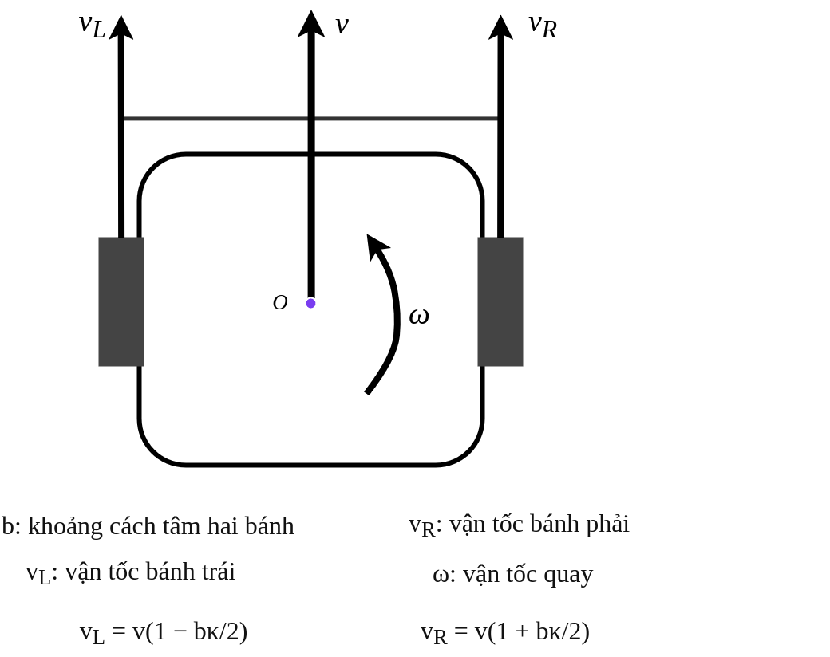
Hình 1. Mô hình robot vi sai và quan hệ giữa vận tốc thân xe với vận tốc hai bánh.
Hình bao robot Fbody được biến đổi theo mỗi tư thế lấy mẫu trên đường. Hợp các hình bao tạo thành vùng quét dùng để kiểm tra costmap; cách làm này phát hiện cả va chạm xảy ra ở phần thân nằm ngoài đường tâm.
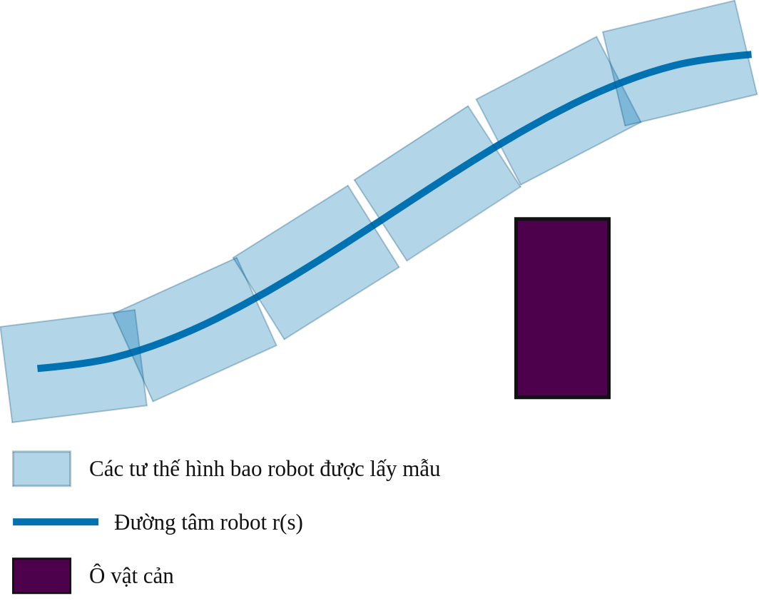
Hình 2. Vùng quét hình bao được hình thành từ các tư thế lấy mẫu dọc đường tâm và được kiểm tra với vật cản.
C. Phát biểu bài toán
Đầu vào gồm đường P, bản đồ chi phí M, đa giác Fbody và tập giới hạn chuyển động. Mục tiêu là tìm P* giữ nguyên đầu-cuối, không cần lập kế hoạch toàn cục lại, bảo đảm liên tục G² tại các mối nối được thay thế, khả thi về động học, an toàn theo vùng quét và không chồng lấn giữa các đoạn chuyển tiếp kề nhau.
Tìm $P^{*}∈F$ , chất lượng đầu ra được đánh giá bằng ba đại lượng $\left[E_{κ}\left(P^{*}\right),L\left(P^{*}\right),T_{alg}\right].$ | (6)
Tập khả thi 𝓕 trong (6) loại ứng viên trước khi so sánh chất lượng. Ba đại lượng Eκ(P*), L(P*) và Talg được báo cáo riêng thay vì gộp bằng trọng số cố định, nhờ đó tránh chọn một đường hình học đẹp nhưng vi phạm ràng buộc bắt buộc.
III. PHƯƠNG PHÁP PSTMO
A. Tổng quan phương pháp
PSTMO nhận đa tuyến P và trả về P* trong cùng hệ quy chiếu. Đầu tiên, thuật toán điều kiện hóa đường để bỏ răng cưa nhỏ mà không làm mất cấu trúc tuyến, sau đó phát hiện các góc cần xử lý. Ở mỗi góc, hệ thống giữ nguyên đỉnh, chọn quay tại chỗ an toàn hoặc sinh một tập chuyển tiếp G²; các lựa chọn chỉ được đưa vào tối ưu toàn cục sau khi vượt mọi cổng khả thi.
Các góc không đủ không gian có thể không nhận được chuyển tiếp tịnh tiến. Cơ chế dự phòng bảo đảm thuật toán không tự tạo đường cong xuyên vật cản. Sau khi quy hoạch động chọn chuỗi tương thích, các đoạn thẳng còn lại và các chuyển tiếp được ghép, lấy mẫu lại rồi kiểm tra lần cuối.
B. Xây dựng đoạn chuyển tiếp và lựa chọn tham số
Tại đỉnh V, gọi u và v là vectơ đơn vị trên cạnh vào và cạnh ra. Hai điểm tiếp giáp A=V−du và B=V+dv dùng cùng khoảng cắt d. Đặt q=αd; sáu điểm điều khiển và đường Bézier bậc năm được xác định bởi (7) và (8).
$$P_{0}=A,P_{1}=A+qu,P_{2}=A+2qu;$$  $$P_{3}=B-2qv,P_{4}=B-qv,P_{5}=B.$$ | (7)
$$B\left(t\right)=\sum_{i=0}^{5}{\left(\begin{aligned}5 \\ i\end{aligned}\right)}{\left(1-t\right)}^{5-i}t^{i}P_{i},0≤t≤1.$$ | (8)
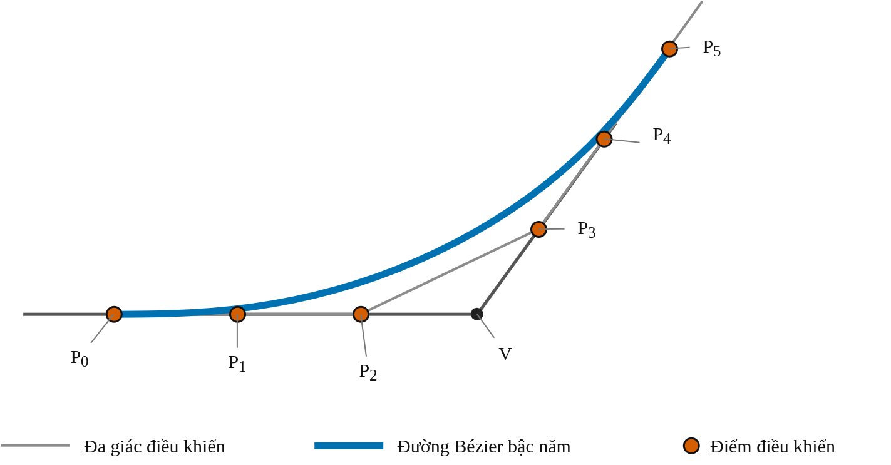
Hình 3. Sáu điểm điều khiển của chuyển tiếp Bézier bậc năm; ba điểm ở mỗi đầu thẳng hàng và cách đều.
Cách bố trí trong Hình 3 làm B′(0), B′(1) thẳng hàng với hai cạnh và cho B″(0)=B″(1)=0. Do đó độ cong ở hai đầu bằng không, cho phép nối với các đoạn thẳng bằng liên tục G². Tham số d xác định phần cạnh dành cho chuyển tiếp, còn α điều chỉnh phân bố độ cong. Với mỗi góc, PSTMO xét hai giá trị d đại diện gồm d_pref = min(0,8; L_in; L_out) và d_compat, được giới hạn thêm bởi ngân sách chiều dài trên các cạnh kề. Tham số α được tìm trong miền (0; 0,5], và chuyển tiếp chỉ được xét với góc nhỏ hơn 170°. Biên tránh chồng lấn giữa các góc kề được đặt m = 0,05 m.
C. Đánh giá và lựa chọn các đoạn chuyển tiếp
Ứng viên trước hết phải có đạo hàm không suy biến và độ cong hữu hạn. Từ κ và v, thuật toán suy ra ω cùng vận tốc hai bánh theo (5), rồi loại các mẫu vi phạm giới hạn vận tốc hoặc gia tốc ngang. Tiếp theo, hình bao robot được lấy mẫu theo vị trí và góc hướng; bất kỳ giao cắt nào với ô cấm cũng làm ứng viên không khả thi. Ngoài ra, nhánh chuyển tiếp chỉ được giữ khi thời gian chuyển tiếp nhanh nhất cộng biên ΔT = 0,15 s nhỏ hơn thời gian của phương án quay tại chỗ.
Hai góc liên tiếp có thể cùng sử dụng một cạnh. Nếu dᵢ và dᵢ₊₁ là phần cạnh bị chiếm, Lᵢ là chiều dài cạnh chung và m là biên tránh chồng lấn, cặp lựa chọn chỉ tương thích khi thỏa (9).

$$d_{i}+d_{i+1}+m≤L_{i}.$$ | (9)
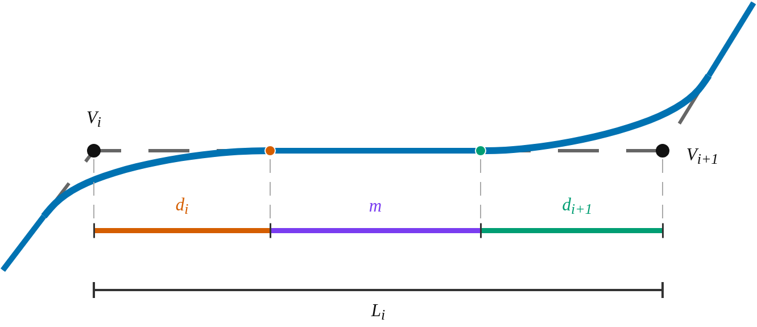
Hình 4. Phân bổ chiều dài trên cạnh chung của hai góc kề nhau, với biên m tách hai vùng chuyển tiếp.
Mỗi phương án tại một góc tạo thành một trạng thái. Chi phí cục bộ Jᵢ(k)kết hợp mức rủi ro theo bản đồ chi phí, vận tốc góc cực đại và Eκ chuẩn hóa với các trọng số lần lượt 0,15; 0,10 và 0,75; chỉ các trạng thái vượt qua các cổng hình học, động học, hình bao và thời gian mới tham gia quy hoạch động. Truy hồi lựa chọn chuỗi trạng thái tương thích có tổng chi phí nhỏ nhất.
$$F_{i}\left(k\right)=J_{i}\left(k\right)+\min_{j∈C_{i}\left(k\right)}F_{i-1}(j).$$
Nếu có N góc và không quá K lựa chọn cho mỗi góc, bước quy hoạch động có độ phức tạp thời gian O(NK²). Phân tách cổng khả thi khỏi hàm chất lượng ngăn một ứng viên vi phạm được bù bởi điểm số tốt ở chỉ số khác.
D. Tạo và kiểm tra đường đầu ra
Đường cuối được ghép theo thứ tự từ các đoạn thẳng còn lại và những chuyển tiếp đã chọn, sau đó lấy mẫu lại với bước đều. Thuật toán bảo toàn vị trí đầu, vị trí và hướng đích; dữ liệu không hữu hạn hoặc thứ tự tiến dọc tuyến không hợp lệ đều làm phép xử lý thất bại.
Kiểm tra cuối chạy trên toàn đường đã ghép vì phép lấy mẫu lại hoặc mối nối có thể tạo tình huống không xuất hiện khi xét riêng từng chuyển tiếp. P* chỉ được chấp nhận khi mọi mẫu hình bao hợp lệ, các ràng buộc động học được duy trì và ngân sách cạnh chung vẫn thỏa.
IV. THỬ NGHIỆM VÀ ĐÁNH GIÁ KẾT QUẢ
A. Thiết lập thử nghiệm và nguyên tắc ghép cặp
Năm phương án được so sánh gồm Raw, Simple, Savitzky–Golay, Constrained và PSTMO. Các thử nghiệm được thực hiện trên Ubuntu 24.04, ROS 2 Jazzy và Gazebo Harmonic; robot sử dụng cùng bộ điều khiển, vận tốc tiến giới hạn 0,30 m/s và khoảng nhìn trước 0,50 m. Trong một nhóm môi trường–kịch bản–bộ lập kế hoạch, năm phương án nhận cùng đường thô, được xác nhận bằng mã băm của đường đầu vào.
Tổng cộng 175 lượt thực thi tạo thành 35 nhóm. Một nhóm trong Kho điều phối không có đủ năm kết quả thành công nên bị loại khỏi phép tính ghép cặp; do đó, các giá trị trung bình sử dụng 34 nhóm đầy đủ. Mỗi tổ hợp chỉ được chạy một lần, vì vậy kết quả dùng để so sánh trong tập dữ liệu này và chưa đại diện cho độ biến thiên giữa nhiều lần lặp.
B. Môi trường và quỹ đạo đặc trưng
Thay vì trình bày toàn bộ 35 nhóm, nghiên cứu chọn ba quỹ đạo có đặc điểm hình học khác nhau. Trong các hình tiếp theo, nét đứt biểu diễn đường kế hoạch, nét liền biểu diễn quỹ đạo thực thi; Simple và PSTMO luôn nhận cùng đường thô. Mỗi quỹ đạo được phân tích riêng để tránh che khuất sự khác biệt giữa trường hợp ít góc rẽ, nhiều góc rẽ và môi trường vật cản dày.
1) Kho nghiên cứu: Ca C06 với NavFn A* tạo một đường ngắn, số vùng chuyển hướng ít và khoảng trống quanh đường tương đối lớn. Đây là trường hợp đối chứng để kiểm tra liệu giảm độ cong có luôn làm giảm thời gian thực thi hay không.
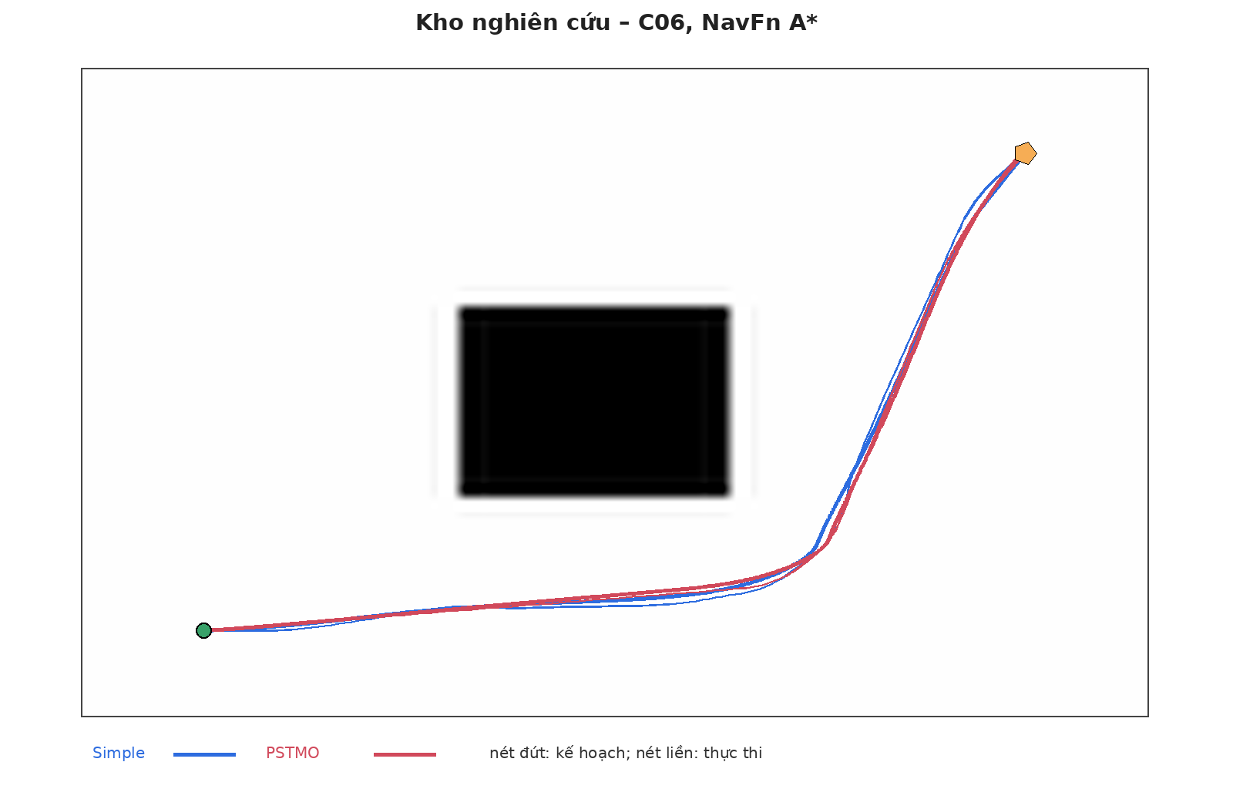
Hình 5. Quỹ đạo Kho nghiên cứu ở ca C06 với NavFn A*: so sánh Simple và PSTMO.
BẢNG I(a)
KẾT QUẢ QUỸ ĐẠO KHO NGHIÊN CỨU – C06, NAVFN A*
Phương pháp | Eκ (m⁻¹) | T (s) | RMSE (m)
Raw | 444,117 | 31,911 | 0,0221
Simple | 4,956 | 31,194 | 0,0246
Savitzky–Golay | 21,576 | 31,839 | 0,0220
Constrained | 53,219 | 31,674 | 0,0213
PSTMO | 3,241 | 31,416 | 0,0152
Bảng I(a) cho thấy PSTMO có Eκ và RMSE thấp nhất, còn Simple hoàn thành nhanh nhất. So với Simple, PSTMO giảm Eκ 34,60% và RMSE 9,38 mm nhưng chậm hơn 0,222 s. Raw có Eκ rất lớn do giữ các đỉnh gãy; Savitzky–Golay và Constrained có RMSE gần nhau nhưng không đạt mức của PSTMO. Như vậy, trên đường ngắn và ít góc rẽ, cải thiện hình học chủ yếu làm giảm sai số bám, chưa tạo lợi thế về thời gian hoàn thành.
2) Mê cung văn phòng: Ca C19 với Smac2D đi qua các vách ngăn dài và nhiều lần đổi hướng liên tiếp. Khoảng cách giữa các góc ngắn làm cho ảnh hưởng của đoạn chuyển tiếp xuất hiện liên tục dọc quỹ đạo.
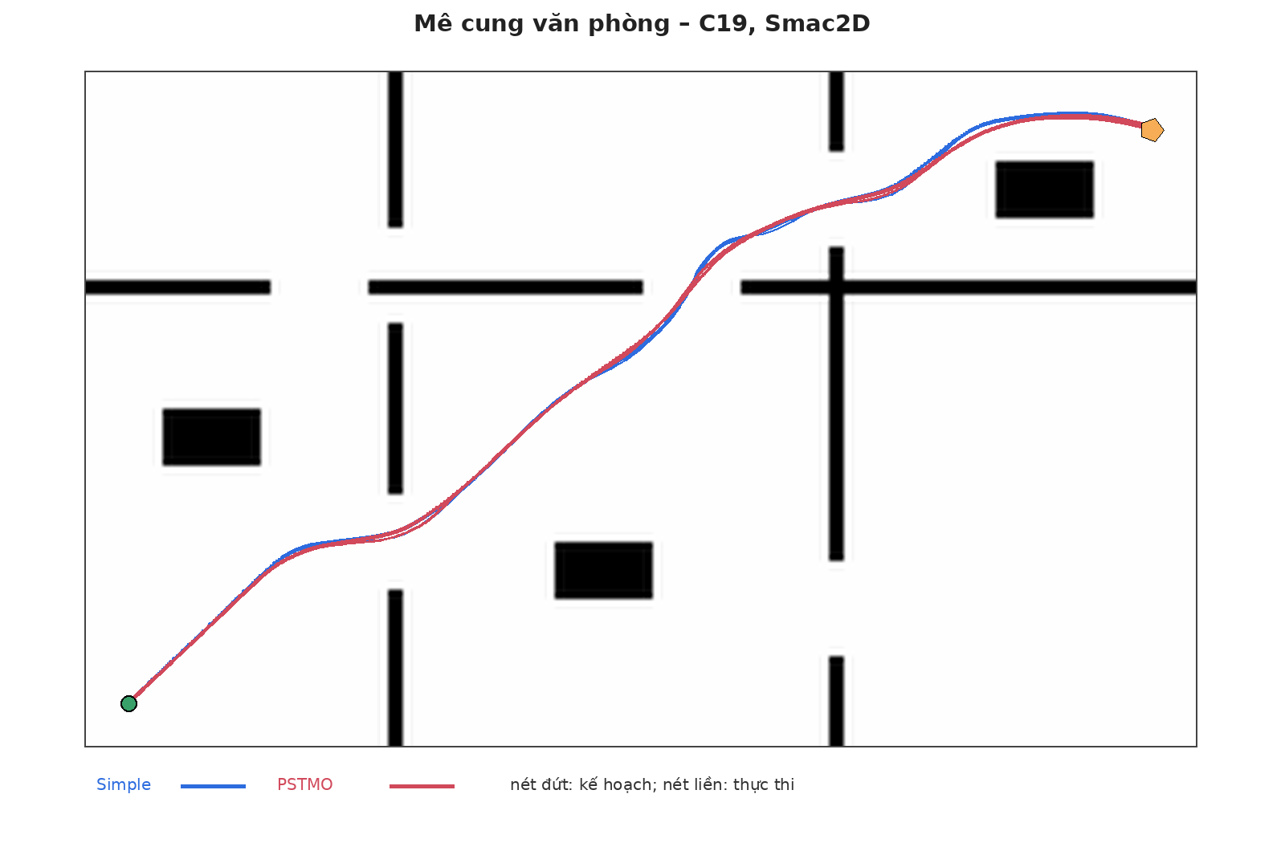
Hình 6. Quỹ đạo Mê cung văn phòng ở ca C19 với Smac2D: so sánh Simple và PSTMO.
BẢNG I(b)
KẾT QUẢ QUỸ ĐẠO MÊ CUNG VĂN PHÒNG – C19, SMAC2D
Phương pháp | Eκ (m⁻¹) | T (s) | RMSE (m)
Raw | 8,766 | 68,370 | 0,0197
Simple | 5,518 | 63,408 | 0,0244
Savitzky–Golay | 8,390 | 67,170 | 0,0211
Constrained | 10,244 | 70,590 | 0,0207
PSTMO | 2,860 | 56,559 | 0,0209
Bảng I(b) cho thấy PSTMO có Eκ thấp nhất và hoàn thành nhanh nhất. So với Simple, PSTMO giảm Eκ 48,17%, rút ngắn 6,849 s và giảm RMSE 3,49 mm. Raw có RMSE thấp hơn PSTMO 1,26 mm nhưng cần thêm 11,811 s; Constrained có RMSE tương đương nhưng là phương án chậm nhất. So với Kho nghiên cứu, lợi ích thời gian rõ hơn vì robot phải xử lý nhiều lần chuyển hướng, nên đường PSTMO hạn chế các pha giảm tốc và khôi phục vận tốc lặp lại.
3) Kho điều phối: Ca C29 với Smac2D có chiều dài lớn, mật độ vật cản cao và các hành lang hẹp. Trường hợp này dùng để xem xét khả năng duy trì lợi ích bám đường khi không gian làm mượt bị giới hạn bởi vùng quét hình bao robot.
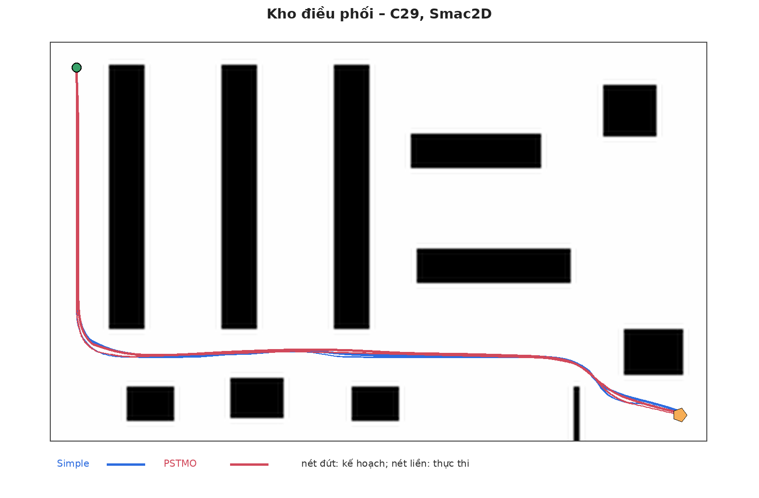
Hình 7. Quỹ đạo Kho điều phối ở ca C29 với Smac2D: so sánh Simple và PSTMO.
BẢNG I(c)
KẾT QUẢ QUỸ ĐẠO KHO ĐIỀU PHỐI – C29, SMAC2D
Phương pháp | Eκ (m⁻¹) | T (s) | RMSE (m)
Raw | 6,939 | 79,428 | 0,0374
Simple | 4,928 | 77,085 | 0,0404
Savitzky–Golay | 6,635 | 80,970 | 0,0395
Constrained | 10,342 | 81,882 | 0,0404
PSTMO | 4,835 | 76,221 | 0,0339
Trong Bảng I(c), PSTMO có Eκ, thời gian và RMSE thấp nhất. So với Simple, mức giảm Eκ chỉ 1,88%, nhưng thời gian giảm 0,864 s và RMSE giảm 6,51 mm. Raw, Savitzky–Golay và Constrained đều chậm hơn PSTMO từ 3,207 s đến 5,661 s. So với Mê cung văn phòng, lợi ích hình học nhỏ hơn vì vật cản giới hạn độ dài chuyển tiếp; tuy vậy PSTMO vẫn cải thiện độ chính xác bám đường mà không làm tăng thời gian thực thi.
C. Chỉ số đánh giá
Chất lượng hình học được biểu diễn bằng tích phân bình phương độ cong Eκ. Hiệu năng vòng kín được đánh giá bằng thời gian thực thi T, quãng đường di chuyển D, sai số bám đường RMSE và sai số bám lớn nhất emax. Các trung bình chỉ được tính khi cả năm phương án trong cùng nhóm đều hoàn thành, nhằm giữ nguyên điều kiện đối chiếu.
D. Kết quả và thảo luận
BẢNG II
TRUNG BÌNH TRÊN 34 NHÓM GHÉP CẶP ĐẦY ĐỦ
Phương pháp | Eκ  (m⁻¹) | T  (s) | D  (m) | RMSE  (m) | emax  (m)
Raw | 219,627 | 57,120 | 10,156 | 0,0269 | 0,0796
Simple | 17,841 | 54,449 | 10,111 | 0,0274 | 0,0727
Savitzky–Golay | 48,321 | 56,677 | 10,152 | 0,0278 | 0,0794
Constrained | 41,938 | 57,293 | 10,170 | 0,0276 | 0,0805
PSTMO | 3,312 | 53,148 | 10,072 | 0,0255 | 0,0671
Bảng II cho thấy PSTMO đạt Eκ, T, D, RMSE và emax trung bình thấp nhất trong năm phương án. So với Simple, PSTMO giảm Eκ từ 17,842 xuống 3,312 m⁻¹, giảm thời gian 1,301 s và giảm RMSE 1,9 mm. PSTMO nhanh hơn Simple ở 21/34 nhóm và có RMSE thấp hơn ở 24/34 nhóm; do đó lợi ích trung bình không đồng nghĩa với ưu thế trong mọi quỹ đạo.
BẢNG III
KẾT QUẢ SIMPLE–PSTMO Ở BA MÔI TRƯỜNG ĐẶC TRƯNG
Môi trường | Số nhóm | Eκ giảm  (%) | ΔT  (s) | ΔRMSE  (mm)
Kho nghiên cứu | 5 | 12,69 | 0,748 | -4,86
Mê cung văn phòng | 5 | 91,75 | -3,508 | -1,37
Kho điều phối | 4 | 87,62 | -2,349 | -2,78
Bảng III tổng hợp riêng ba môi trường đã phân tích. Khi lấy trung bình theo các bộ lập kế hoạch, Mê cung văn phòng có mức giảm thời gian lớn nhất, 3,508 s, đồng thời Eκ giảm 91,75%. Kho điều phối đứng thứ hai với thời gian giảm 2,349 s và Eκ giảm 87,62%; giá trị này được tính trên bốn nhóm đầy đủ. Kho nghiên cứu chỉ giảm Eκ 12,69% và thời gian tăng 0,748 s. Thứ tự này phù hợp với nhận xét từ ba quỹ đạo riêng: lợi ích thời gian tăng khi đường chứa nhiều vùng chuyển hướng khả thi để tạo chuyển tiếp.
Trên 34 nhóm, mức giảm Eκ của PSTMO so với Simple có tương quan hạng Spearman ρ = 0,674 với phần thời gian tiết kiệm. Kết quả 21/34 nhóm nhanh hơn và 24/34 nhóm có RMSE thấp hơn cho thấy hai lợi ích không xuất hiện đồng thời trong mọi trường hợp. Mối liên hệ chỉ mang tính mô tả vì mỗi tổ hợp được chạy một lần và không đủ cơ sở xác lập quan hệ nhân quả.
Các kết quả cho thấy Eκ là chỉ báo hữu ích nhưng chưa đủ để dự báo hiệu năng vòng kín. Cấu trúc đường, số góc chuyển tiếp, khoảng cách giữa các góc và cách bộ điều khiển giới hạn vận tốc cần được xem xét đồng thời. Thử nghiệm hiện còn giới hạn ở bản đồ tĩnh và một cấu hình robot; đánh giá lặp lại với nhiễu định vị và vật cản động là cần thiết trước khi khái quát kết quả.
V. KẾT LUẬN
Bài báo đánh giá ảnh hưởng của làm mượt đường đi đến hiệu năng điều hướng vòng kín của robot di động vi sai. Trên 34 nhóm ghép cặp đầy đủ, PSTMO đạt thời gian thực thi và sai số bám đường trung bình thấp nhất trong năm phương án. Phân tích các quỹ đạo đặc trưng cho thấy lợi ích rõ ở môi trường có nhiều lần đổi hướng hoặc vật cản dày, trong khi đường ngắn, ít góc rẽ có thể không giảm thời gian dù chất lượng hình học được cải thiện.
Đóng góp của nghiên cứu là phép đối chiếu ghép cặp giữa chất lượng hình học và chuyển động thực thi, cùng việc nhận diện giới hạn của chỉ số Eκ khi dùng riêng lẻ. Nghiên cứu tiếp theo sẽ lặp lại mỗi tổ hợp để ước lượng độ biến thiên, khảo sát nhiều bộ điều khiển và bổ sung nhiễu định vị, tải trọng cũng như vật cản động.
TÀI LIỆU THAM KHẢO
[1] S. Macenski, F. Martín, R. White, and J. Ginés Clavero, “The Marathon 2: A Navigation System,” in Proc. IEEE/RSJ Int. Conf. Intelligent Robots and Systems (IROS), 2020, pp. 2718-2725, doi: 10.1109/IROS45743.2020.9341207.
[2] S. Quinlan and O. Khatib, “Elastic Bands: Connecting Path Planning and Control,” in Proc. IEEE Int. Conf. Robotics and Automation (ICRA), 1993, pp. 802-807.
[3] S. Fleury, P. Souères, J.-P. Laumond, and R. Chatila, “Primitives for Smoothing Mobile Robot Trajectories,” in Proc. IEEE Int. Conf. Robotics and Automation (ICRA), 1993, pp. 832-839.
[4] M. Brezak and I. Petrović, “Path Smoothing Using Clothoids for Differential Drive Mobile Robots,” IFAC Proc. Volumes, vol. 44, no. 1, pp. 1133-1138, 2011, doi: 10.3182/20110828-6-IT-1002.02944.
[5] K. Yang and S. Sukkarieh, “An Analytical Continuous-Curvature Path-Smoothing Algorithm,” IEEE Trans. Robotics, vol. 26, no. 3, pp. 561-568, Jun. 2010, doi: 10.1109/TRO.2010.2042990.
[6] X. Bu, H. Su, W. Zou, and P. Wang, “Curvature Continuous Path Smoothing Based on Cubic Bezier Curves for Car-Like Vehicles,” in Proc. IEEE Int. Conf. Robotics and Biomimetics (ROBIO), 2015, pp. 1453-1458, doi: 10.1109/ROBIO.2015.7418975.
[7] L. Xu, D. Wang, B. Song, and M. Cao, “Global Smooth Path Planning for Mobile Robots Based on Continuous Bezier Curve,” in Proc. Chinese Automation Congress (CAC), 2017, pp. 2081-2085, doi: 10.1109/CAC.2017.8243114.
[8] V. Parque and T. Miyashita, “Smooth Curve Fitting of Mobile Robot Trajectories Using Differential Evolution,” IEEE Access, vol. 8, pp. 82855-82866, 2020, doi: 10.1109/ACCESS.2020.2991003.

[9] D. Dolgov, S. Thrun, M. Montemerlo, and J. Diebel, “Practical Search Techniques in Path Planning for Autonomous Driving,” in Proc. 1st Int. Symp. Search Techniques in Artificial Intelligence and Robotics, 2008.
[10] N. Ratliff, M. Zucker, J. A. Bagnell, and S. Srinivasa, “CHOMP: Gradient Optimization Techniques for Efficient Motion Planning,” in Proc. IEEE Int. Conf. Robotics and Automation (ICRA), 2009, pp. 489-494.
[11] C. Rösmann, W. Feiten, T. Wösch, F. Hoffmann, and T. Bertram, “Trajectory Modification Considering Dynamic Constraints of Autonomous Robots,” in ROBOTIK 2012, 2012, pp. 74-79.
[12] C. Rösmann, F. Hoffmann, and T. Bertram, “Timed-Elastic-Bands for Time-Optimal Point-to-Point Nonlinear Model Predictive Control,” in Proc. European Control Conf. (ECC), 2015, pp. 3352-3357, doi: 10.1109/ECC.2015.7331052.
[13] C. Rösmann, F. Hoffmann, and T. Bertram, “Kinodynamic Trajectory Optimization and Control for Car-Like Robots,” in Proc. IEEE/RSJ Int. Conf. Intelligent Robots and Systems (IROS), 2017, pp. 5681-5686, doi: 10.1109/IROS.2017.8206458.
[14] E. Heiden, L. Palmieri, S. Koenig, K. O. Arras, and G. S. Sukhatme, “Gradient-Informed Path Smoothing for Wheeled Mobile Robots,” in Proc. IEEE Int. Conf. Robotics and Automation (ICRA), 2018, pp. 1710-1717, doi: 10.1109/ICRA.2018.8460818.
[15] H. Andreasson, J. Saarinen, M. Cirillo, T. Stoyanov, and A. J. Lilienthal, “Fast, Continuous State Path Smoothing to Improve Navigation Accuracy,” in Proc. IEEE Int. Conf. Robotics and Automation (ICRA), 2015, pp. 662-669, doi: 10.1109/ICRA.2015.7139250.

